Порядок выполнения работы:

1 Активируйте созданную в предыдущей работе среду
conda activate dnnenv

2 Запустите IDE Spyder

3 Откройте файл Lab1_python_basics.py

4 Прочитайте комментарии и выполните код

5 После ознакомления с кодом выполните задание 1

Задание 1:
1 создайте список, заполненный случайными числами
2 создайте цикл, который проходит все элементы списка и суммирует только четные значения
3 выведите полученную сумму на экран в консоли

- Откройте файл lab1_neuron.py

- Сделайте каталог лабораторной работы текущим
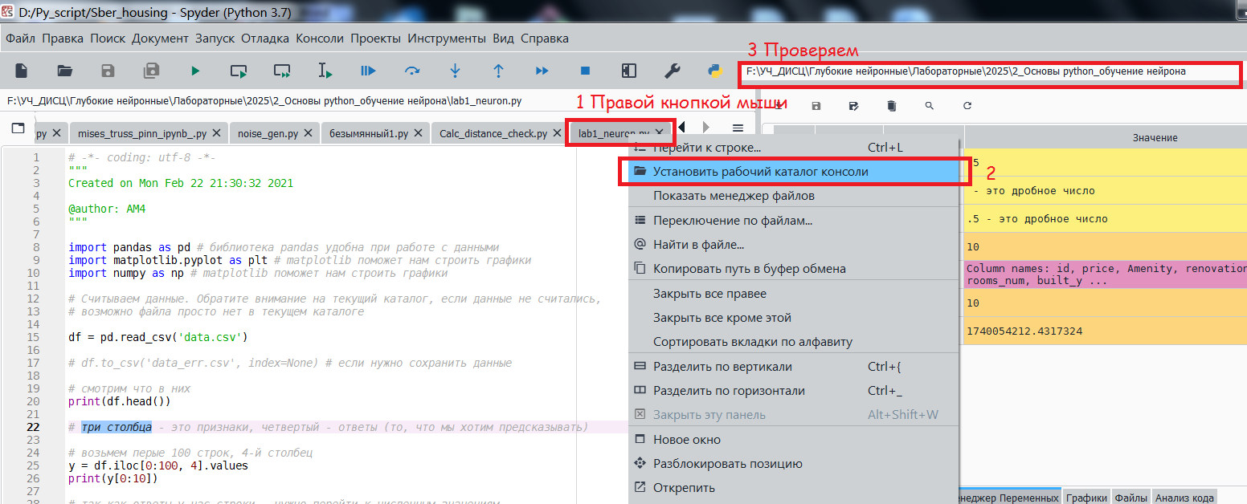

- Прочитайте комментарии и выполните код

- После ознакомления с кодом выполните задание 2

Задание 2:
1 измените программу так, чтобы нейрон работал с тремя признаками

